triângulos
Você deve ter observado que formas triangulares aparecem com frequência em construções arquitetônicas.
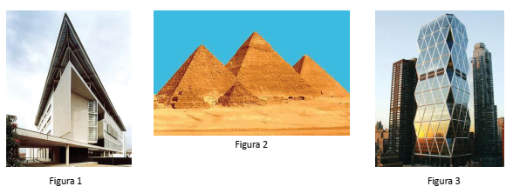
Figura 4

1. Assista ao vídeo “Mão na Forma: Diálogo Geométrico, episódio 7”, disponível em:
www.dominiopublico.gov.br/download/video/me001052.mp4
2. :Utilizando materiais de fácil acesso, faça uma construção com triângulos para expressar o conteúdo do vídeo. Envie uma foto da sua engenharia para o Moodle/matemática na data de sexta-feira, 03/04.
Materiais possíveis: carta de baralho, palitos de sorvete, palitos de churrasco, palitos de fósforo, fitas adesivas, elástico, barbante, lápis, sucata ...

